HUV 6.B 15.12.2020

FRANZ SCHUBERT - KRÁĽ PIESNÍ

- bol rakúsky hudobný skladateľ obdobia romantizmu
- jeho význam spočíva v piesňovej tvorbe
- pochádzal z chudobnej rodiny, zo šestnástich detí
- bol členom chlapčenského zboru

DIELA
- siedma symfónia b-mol Nedokončená
https://www.youtube.com/watch?v=C_cc0OKmKxw&ab_channel=KuhlauDilfeng2
- cyklus piesni Krásna mlynárka
https://www.youtube.com/watch?v=43xKNpYAjsk&ab_channel=PawlikRelations
- Zimná cesta

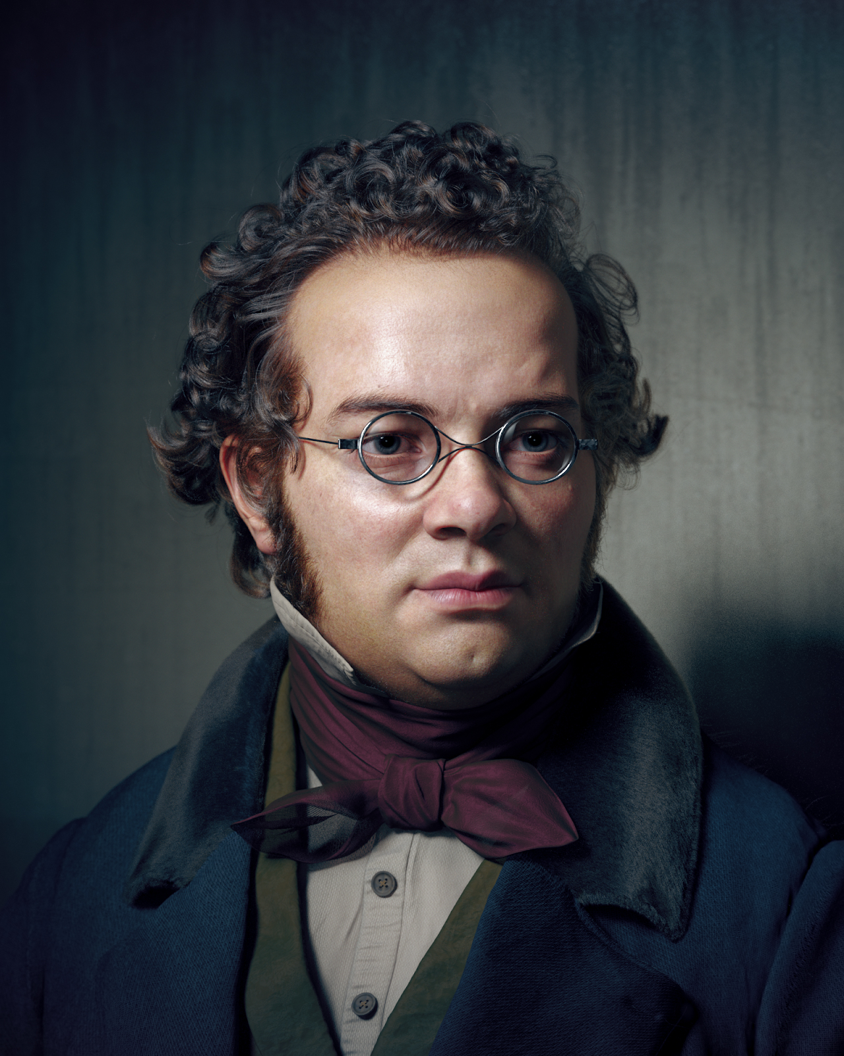

IŽ

W. A. MOZART
Vianočná uspávanka

https://www.youtube.com/watch?v=OspscMlIrP0&ab_channel=JankaHrubovcakova

